**DOCUMENTO DE ANÁLISIS**

**DEL SISTEMA**



**INDRUGS**

**Equipo de Trabajo**

**Cliente**

<Nombre de cliente o clientes>

**Responsables**

Mariana Barreto Castro

Karol Diley Galvin Gonzalez

Gabriela Castiblanco Castiblanco

Juan Camilo Torres Rojas

**Historia de revisiones**

| Fecha | Versión | Descripción | Autor |
| --- | --- | --- | --- |
| <dd/mm/aaaa> | <x.x> | <detalles> | <nombre> |
|  |  |  |  |
|  |  |  |  |
|  |  |  |  |

TABLA DE CONTENIDO

Pág.2

**1. INTRODUCCIÓN**

1.1 Propósito

El siguiente documento tiene como propósito definir y analizar las características y las necesidades que suplirá INDRUGS. Además la idea de este documento es proporcionar información acerca de la diagramación de la funcionalidad del sistema, qué responsabilidades tienen los usuarios y las funciones propuestas para el software.

1.2 Referencias

[1. Documentos](https://drive.google.com/drive/folders/1brnaxhzxPpuzNKRy6Vb8u0vXZXLccPW2?usp=drive_link)

[2. Casos de uso](https://drive.google.com/drive/folders/1LhaCdWpRNPMGUX9QahDS2TZGJvEOxaR5?usp=drive_link)

[3. Diagrama de procesos](https://drive.google.com/drive/folders/1A6imJXZiIXjVhNISetKWvAIIJTwuqzCm?usp=drive_link)

[4. Historias de usuario](https://drive.google.com/drive/folders/1QthKM7VM_8JWx1tSuaQOtiGN1fwWkAqn?usp=drive_link)

[5. Metodología SCRUM](https://drive.google.com/drive/folders/1_B5uETK4Ror3IKVM2iJoinK9VVRXvecs?usp=drive_link)

1.3 Definición de términos, abreviaturas y siglas

Fórmula médica: Documento en el cual el médico brinda las instrucciones para el tratamiento que debe seguir cada paciente.

PQRS: Siglas de preguntas, quejas, reclamos, sugerencias.

Dispensación: Es la acción de dar o distribuir algún producto u objeto.

Sensoriales: Todo aquello que está relacionado con los sentidos o la sensación.

Farmacéutico: Persona legalmente autorizada para ejercer la farmacia.

2. DESCRIPCIÓN DEL SISTEMA

InDrugs es un software que facilitará a las personas como adultos mayores y/o personas discapacitadas (con deficiencias físicas, mentales, intelectuales o sensoriales) solicitar medicamentos a domicilio gratuito además tiene como función recordarle a los pacientes cuando tomar sus medicamentos, cuando se van a acabar y tener control de sus medicamentos.

Dentro de las restricciones en el sistema se encuentran, la prescripción de los medicamentos o generar fórmulas médicas, realizar autorizaciones de dispensación de medicamentos no recetados, cambios en los medicamentos a menos de que la fórmula médica haya cambiado, todas estas restricciones no estarán dentro de las funcionalidades del sistema.

3**. REQUERIMIENTOS DEL SISTEMA**

| **Actores** | **Verbo+Complemento** |
| --- | --- |
| **Domiciliario** | 1. Actualizar vehículo 2. Registrar vehículo 3. Consultar ubicación 4. Cargar guía firmada 5. Consultar servicio 6. Confirmar disponibilidad 7. Consultar zona |
| **Paciente** | 1. Registrar fórmula médica 2. Actualizar fórmula médica 3. Registrar paciente 4. Solicitar servicio 5. Consultar información domiciliario 6. Reservar servicio 7. Calificar servicio 8. Consultar fechas 9. Registrar fechas 10. Registrar destino 11. Cancelar servicio 12. Registrar PQRS 13. Consultar PQRS 14. Consultar servicio 15. Modificar servicio 16. Consultar seguimiento 17. Cambiar estado paciente 18. Actualizar información paciente |
| **Administrador** | 1. Validar paciente 2. Consultar paciente 3. Inhabilitar domiciliario 4. Habilitar domiciliario 5. Actualizar paciente 6. Actualizar domiciliario 7. Validar vehículo 8. Verificar vehículo 9. Consultar domiciliario 10. Gestionar PQRS 11. Generar prioridad PQRS 12. Escalar PQRS 13. Cambiar estado PQRS 14. Actualizar PQRS 15. Verificar medicamentos 16. Gestionar medicamentos 17. Consultar medicamentos 18. Registrar domiciliario 19. Inhabilitar paciente 20. Gestionar fechas 21. Actualizar Administrador 22. Verificar fórmula 23. Diligenciar guia 24. Generar guia 25. Imprimir guia |

**Requerimientos funcionales**

**RF001:** El sistema de información permitirá al domiciliario actualizar vehículo en caso de necesitar un cambio en los datos.

**RF002:** El sistema de información permitirá al domiciliario registrar vehículo si cumple con las condiciones

**RF003:** El sistema de información permitirá al domiciliario consultar ubicación después de aceptar ubicación exacta, antes ubicación parcial.

**RF004:** El sistema de información permitirá al domiciliario cargar guía firmada por el paciente cuando haya terminado el servicio

**RF005:** El sistema de información permitirá al domiciliario consultar servicio cuando el servicio haya sido asignado.

**RF006**: El sistema de información permitirá al domiciliario confirmar disponibilidad en caso de ser solicitado en un servicio.

**RF007:** El sistema de información permitirá al domiciliario consultar ubicación en caso de tener un servicio activo.

**RF008:** El sistema de información permitirá al paciente registrar fórmula médica por medio de una foto.

**RF009:** El sistema de información permitirá al paciente actualizar fórmula médica en caso de alguna modificación en el tratamiento.

**RF010:**El sistema de información permitirá al paciente registrar cuenta si fue validado por el administrador.

**RF011:**El sistema de información permitirá al paciente solicitar servicio en caso de cumplir los requisitos, como no tener medicamentos.

**RF012:** El sistema de información deberá permitir al paciente consultar información domiciliario mientras tenga un servicio activo.

**RF013:** El sistema de información deberá permitir al paciente reservar servicio mientras cumpla con el tiempo mínimo requerido.

**RF 014:** El sistema de información deberá permitir al paciente calificar servicio mediante la identificación del domiciliario al cual le llegará su valoración.

**RF015:** El sistema de información deberá permitirle al paciente consultar fechas sobre la llegada de su domicilio mediante la consulta de la reserva de su servicio.

**RF016:** El sistema de información deberá permitirle al paciente registrar fechas mediante el apartado consultar domicilio.

**RF017:** El sistema de información deberá permitir al paciente registrar destino en cuanto haya solicitado un servicio.

**RF018:** El sistema de información deberá permitirle al paciente cancelar servicio en la interacción con el administrador.

**RF019:** El sistema de información deberá permitirle al paciente registrar un PQRS en caso de tener algún inconveniente.

**RF020:** El sistema de información deberá permitirle al paciente consultar un PQRS en caso de haber registrado una anteriormente.

**RF021:** El sistema de información deberá permitir al paciente consultar servicio para conocer la ubicación del domicilio.

**RF022:** El sistema de información deberá permitir al paciente modificar servicio en caso de haber errores con los datos o agregar nuevos.

**RF023:** El sistema de información deberá permitirle al paciente consultar seguimiento mediante el historial de medicamentos que ha solicitado.

**RF024:** El sistema de información deberá permitirle al paciente cambiar estado paciente en caso de querer desactivar la cuenta.

**RF025:** El sistema de información permitirá que el paciente actualizar cuenta cuando necesite renovar información de su cuenta.

**RF026:** El sistema de información permitirá que el administrador validar paciente mientras el paciente cumpla todos los requisitos y sus datos sean válidos.

**RF027:** El sistema de información permitirá que el administrador consultar paciente mientras el paciente tenga una cuenta activa.

**RF028:** El sistema de información permitirá que el administrador habilitar domiciliario mientras el domiciliario cumpla todos los requisitos y sus datos sean válidos.

**RF029:** El sistema de información permitirá que el administrador inhabilitar domiciliario en caso de que el domiciliario no cumpla con los requisitos y sus datos no sean válidos.

**RF 030:** El sistema de información permitirá al administrador actualizar al paciente mientras que el paciente necesite renovar sus datos personales.

**RF 031:** El sistema de información debería permitir al administrador actualizar el domicilio siempre y cuando ya se haya registrado.

**RF 032:** El sistema de información debería permitir al administrador validar el vehículo siempre y cuando esté apto para el servicio.

**RF 033:** El sistema de información debería permitir al administrador verificar el vehículo por si tiene multas.

**RF 034:** El sistema de información debería permitir al administrador consultar domiciliario cuando ya esté registrado.

**RF 035:** El sistema de información debería permitir al administrador gestionar PQRS en caso de haber alguna.

**RF 036:** El sistema de información debería permitir al administrador generar prioridad PQRS para categorizar las PQRS.

**RF 037:** El sistema de información debería permitir al administrador escalar PQRS en caso de necesitar solución fuera del sistema.

**RF 038:** El sistema de información debería permitir al administrador cambiar estado PQRS en caso de solucionado o no la PQRS.

**RF 039:** El sistema de información debería permitir al administrador actualizar PQRS en caso de haber novedad sobre la PQRS.

**RF 040:** El sistema de información debería permitir al administrador verificar medicamentos que hayan sido solicitados por el paciente.

**RF 041:** El sistema de información debería permitir al administrador gestionar medicamentos en caso de requerir acciones específicas con el manejo y envío de los medicamentos.

**RF 042:** El sistema de información debería permitir al administrador consultar medicamentos para confirmar que medicamentos se han solicitado.

**RF 043:** El sistema de información debería permitir al administrador registrar domiciliario en caso de ser validado.

**RF 044:** El sistema de información debería permitir al administrador inhabilitar al paciente cuando infrinja alguna norma.

**RF 045:** El sistema de información debería permitir al administrador gestionar fechas para saber cuándo enviar los medicamentos.

**RF 046:**El sistema de información debería permitir al administrador actualizar cuenta cuando necesite renovar alguna información.

**RF 047:** El sistema de información debería permitir al administrador verificar la fórmula médica mientras el paciente la haya adjuntado.

**RF 048:** El sistema de información debería permitir al administrador diligenciar guía para llevar registro de medicamentos.

**RF 049:** El sistema de información debería permitir al administrador generar guía para despachar medicamentos.

**RF 050:** El sistema de información debería permitir al administrador imprimir guía para proporcionarle al domiciliario.

4. CASOS DE USO

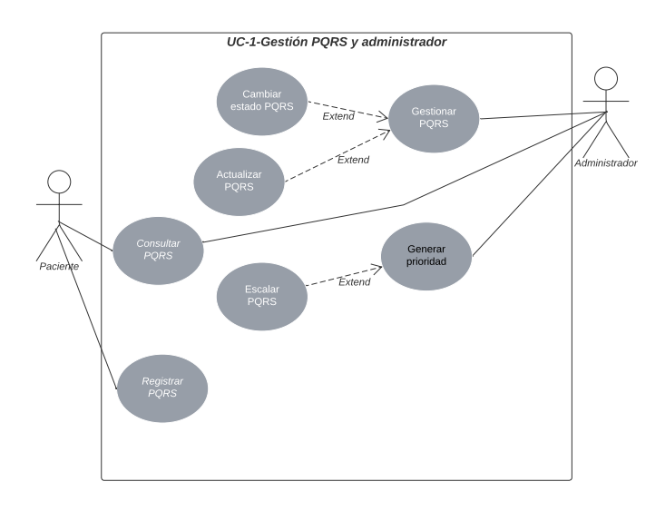

El propósito de este caso de uso es definir quienes son los actores principales al momento de realizar alguna PQRS y además qué comportamiento tendrá el sistema.

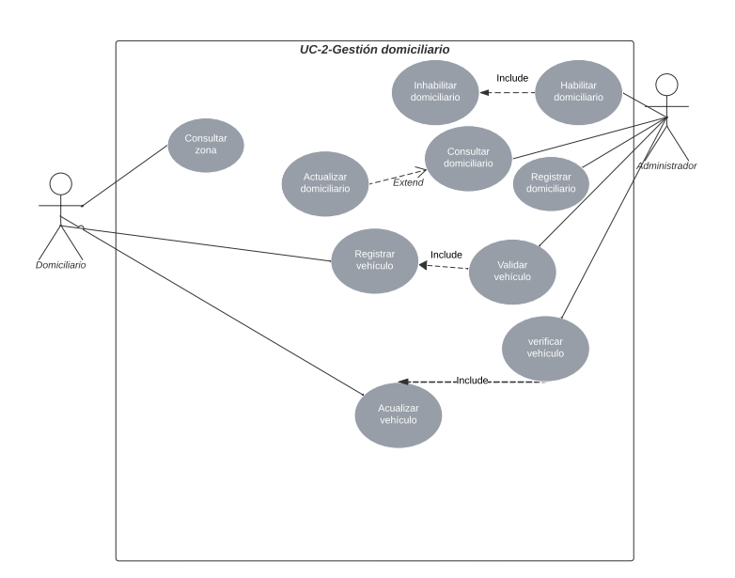

El propósito de este caso de uso es definir quienes son los actores principales al momento de gestionar las funcionalidades del domiciliario y su inicio de sesión en el sistema.

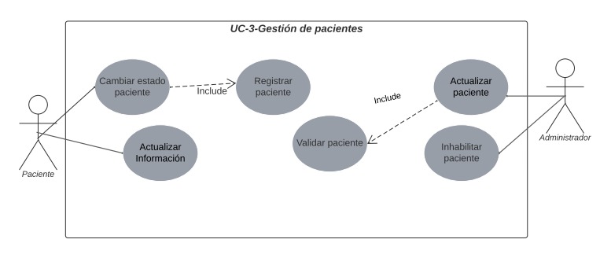

El propósito de este caso de uso es definir los requisitos de registro del paciente en el sistema y los actores que intervienen en este.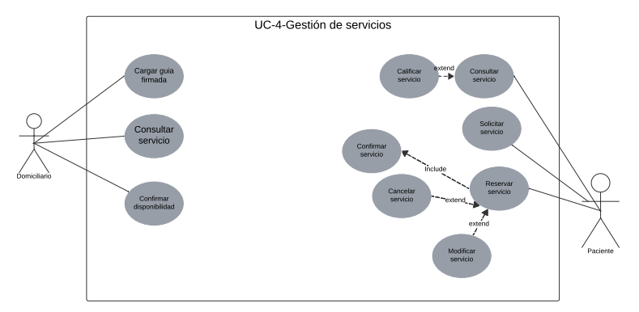El propósito de este caso de uso es definir las funcionalidades para solicitar un servicio y qué actores intervienen en este.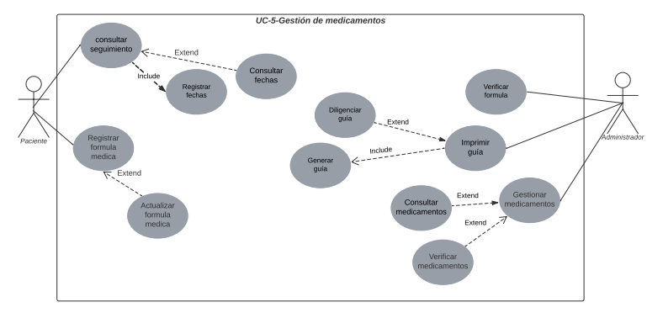

El propósito de este caso de uso es definir los requisitos para solicitar un medicamento y llevar un control del mismo.

5. CASOS DE USO EXTENDIDOS

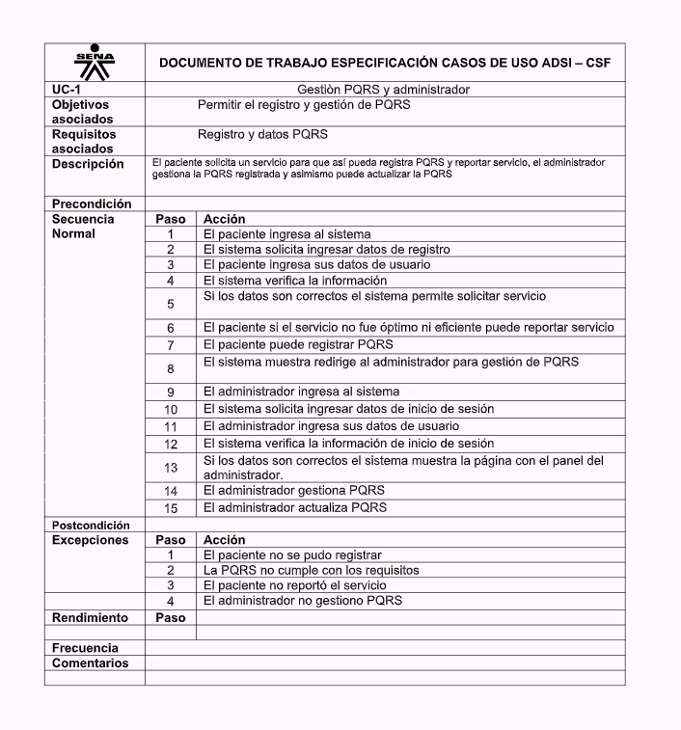

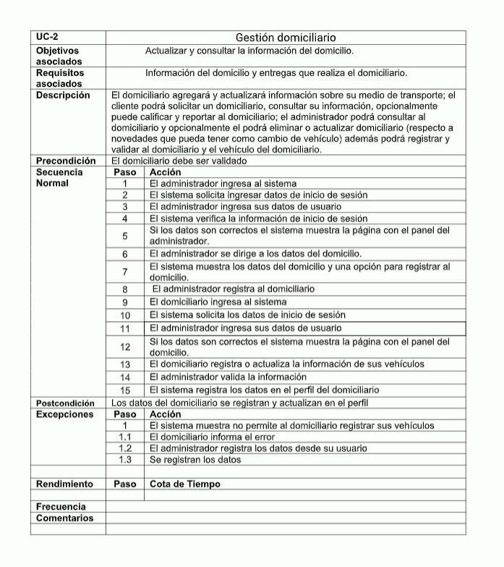

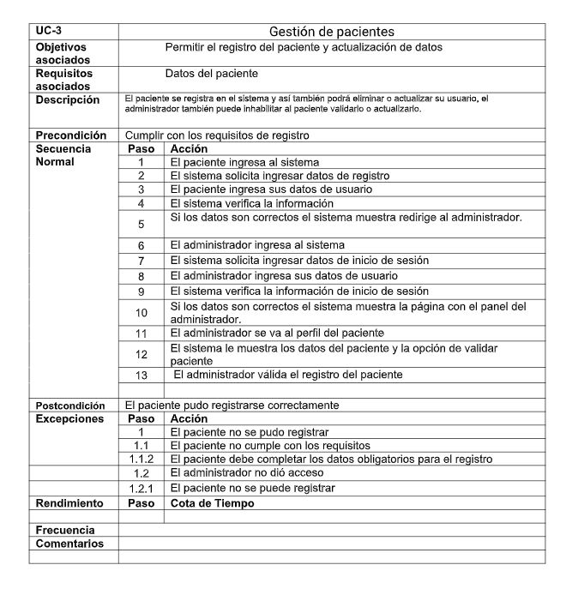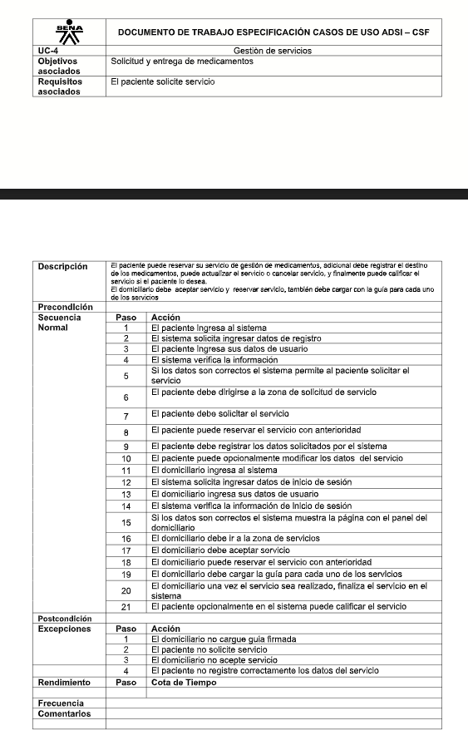

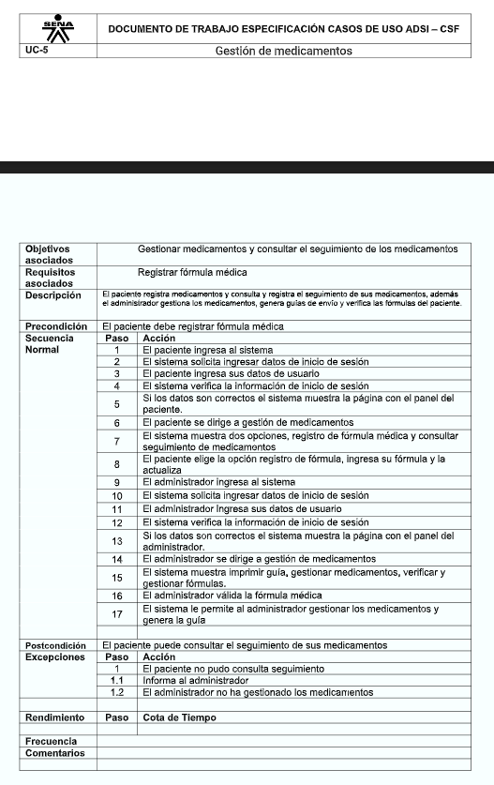

6. DIAGRAMAS DE ACTIVIDADES 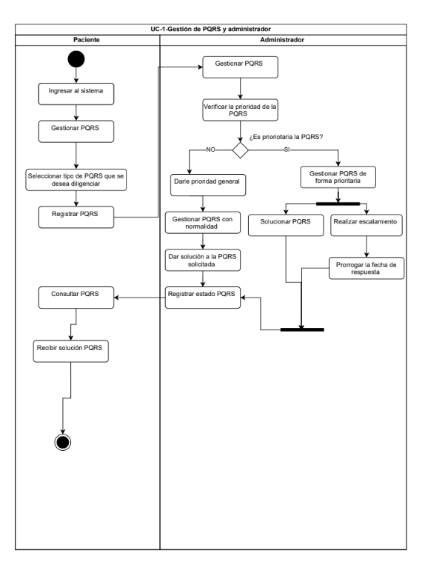

En este diagrama de actividades se representan las acciones y las restricciones para generar y consultar una PQRS.

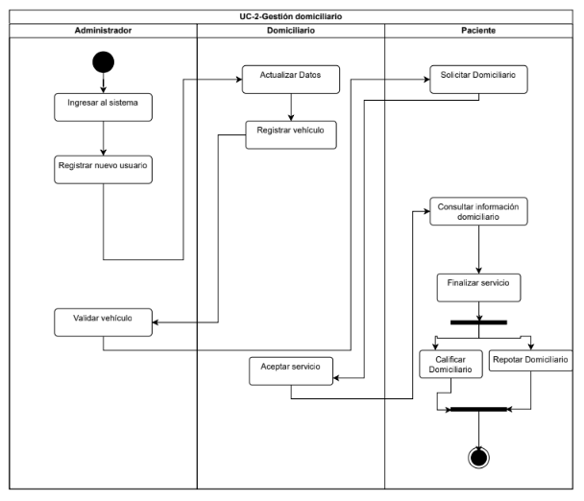

En este diagrama de actividades se representa el proceso y acciones que el domiciliario puede hacer luego de registrarse y al momento de tener un servicio.

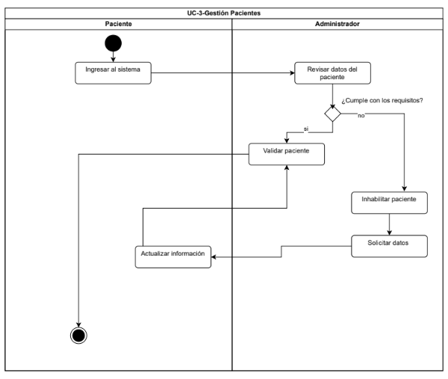

En este diagrama de actividades se representan las restricciones para crear una cuenta al paciente.

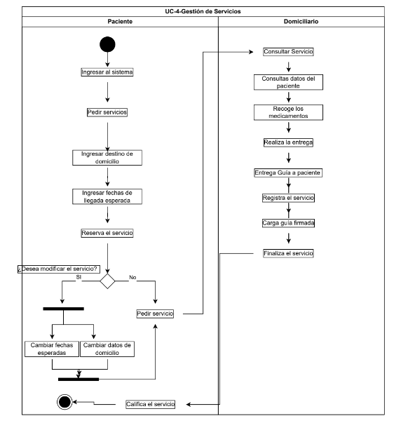

En este diagrama de actividades se representa el proceso para pedir un servicio y los requisitos que debe ingresar el usuario.

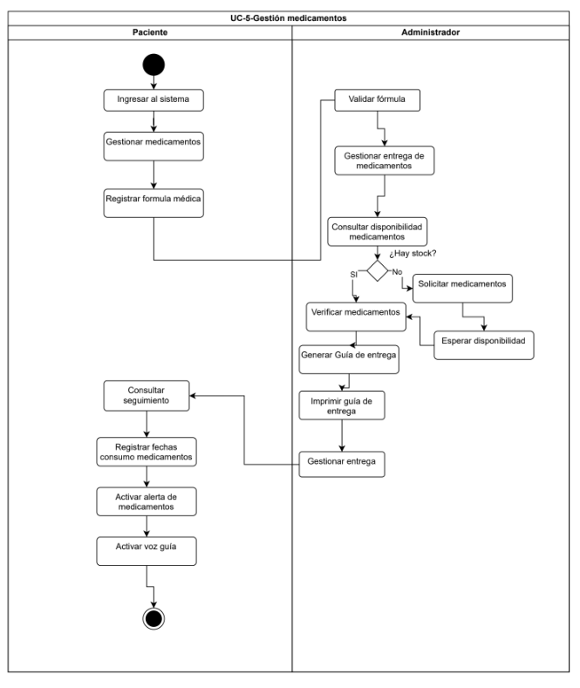

En este diagrama de actividades se representan principalmente los requisitos y acciones necesarios para tener control de los medicamentos y seleccionarlos.

7. MODELO DE CONCEPTOS DEL SISTEMA - DIAGRAMA DE CLASES

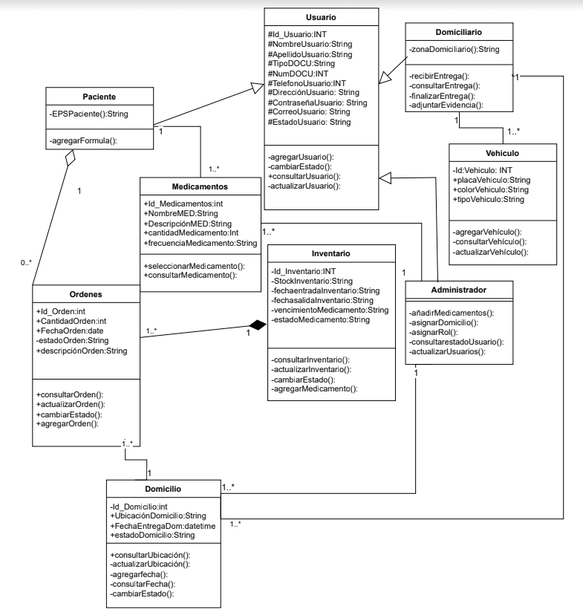

El fin de este diagrama es mostrar la relaciones de las diferentes clases identificadas en el sistema entornando todo alrededor de los objetos principales identificados en el sistema, los cuales son los medicamentos y nuestros usuarios.

7. DIAGRAMAS DE SECUENCIAS DEL SISTEMA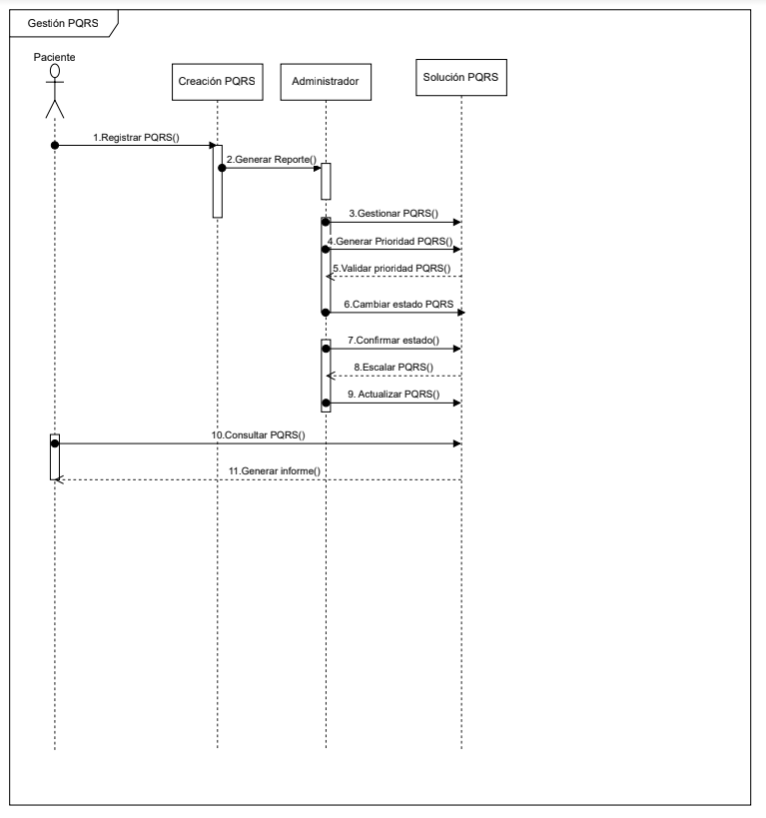

En el diagrama de secuencias de gestión de PQRS se muestra la línea del tiempo desde el registro de la PQRS hasta la solución de esta.

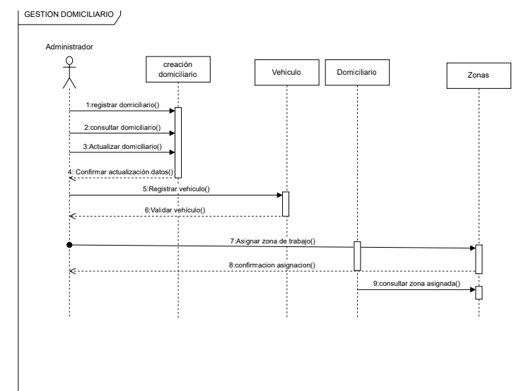

En el diagrama de secuencias de gestión de domiciliario se muestra la línea del tiempo y el proceso requerido desde el registro del domiciliario hasta la gestión de los domicilios.

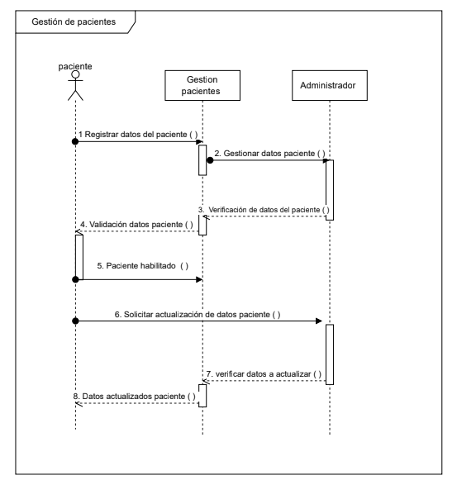

En el diagrama de secuencias de gestión de pacientes se muestra la línea del tiempo y el proceso requerido para el registro del paciente.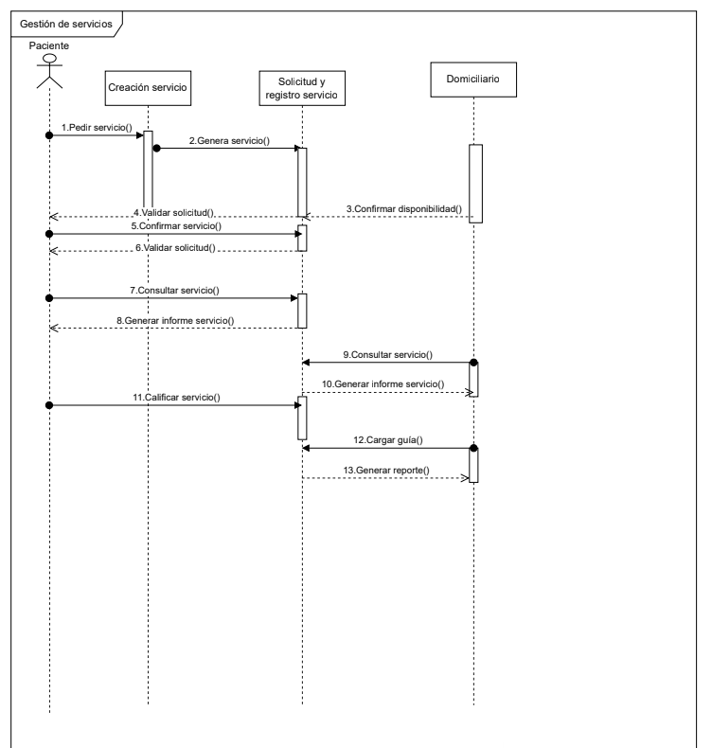En el diagrama de secuencias de gestión de servicios se muestra la línea del tiempo y el proceso requerido para solicitar un servicio y para brindar un servicio.

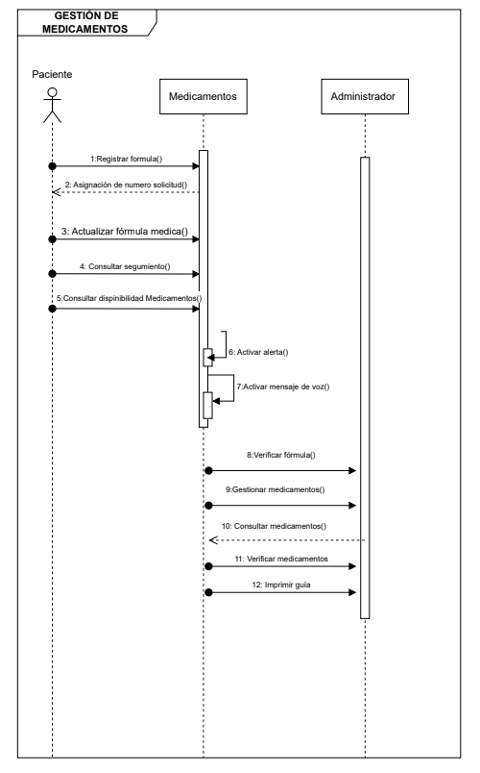

En el diagrama de secuencias de gestión de medicamentos se muestra la línea del tiempo y el proceso requerido para seleccionar y llevar control de los medicamentos.

8. DIAGRAMA ENTIDAD-RELACIÓN (ENTIDADES Y RELACIONES)

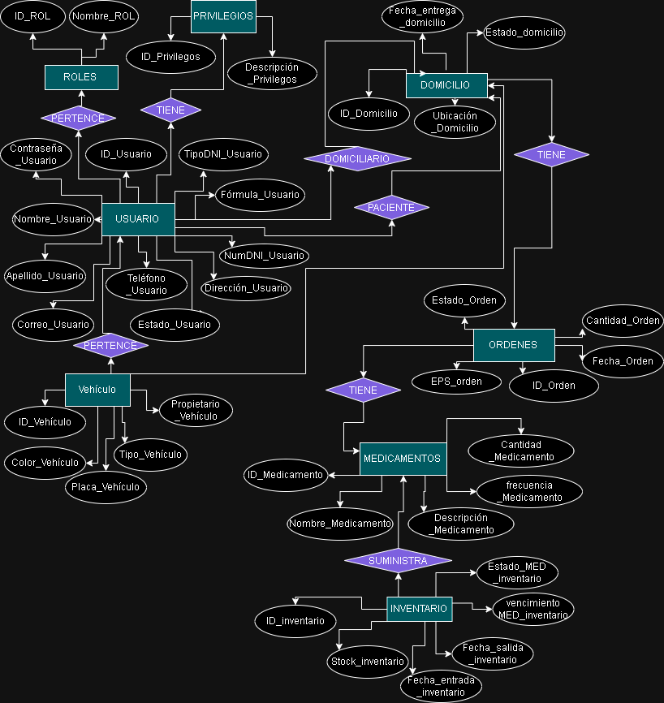

9. MODELO RELACIONAL

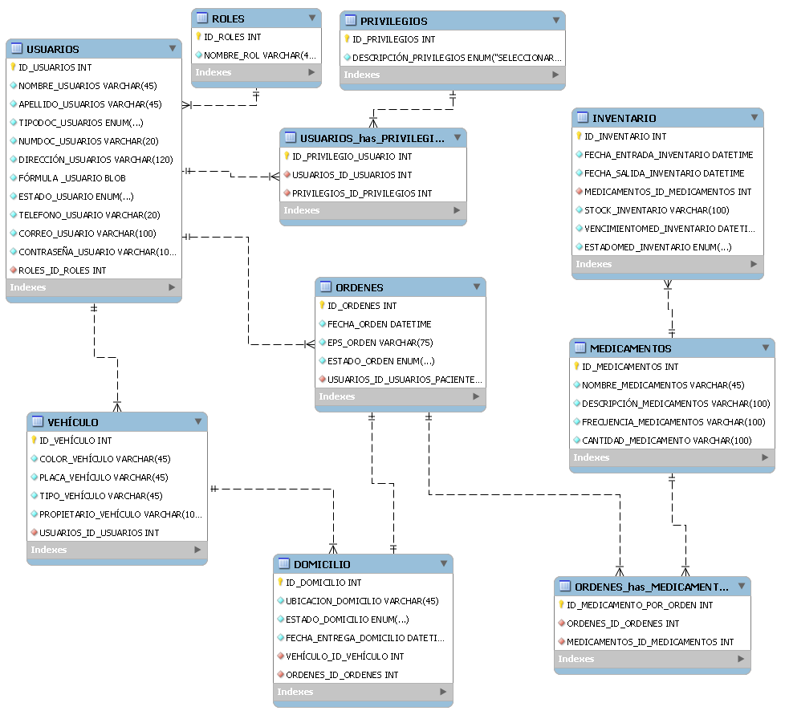

10. DICCIONARIO DE DATOS

[Diccionario_datos_indrugs.html](https://drive.google.com/file/d/1OPXxjx8adC08AJg-s118HQicQgcDsQTP/view?usp=sharing)

11. MAQUETACIÓN DEL SISTEMA

INDRUGS



